产品名称：语音助手

地址: <http://as.baidu.com/a/item?docid=3947821184&pre=web_am_se>

功能:

1. 扫描系统，显示系统已安装软件信息列表；
2. 已安装软件，设置默认声音标签，并能更改标签，设置是否启动标签，恢复标签等
3. 听取用户声音录入，并分析用户指令
4. 半透明背景显示命令分析结果
5. 根据分析结果找到标签或者无法找到标签

优点:

1. 简单，为每一个软件都设置一个标签，定位较准确；能改更标签，提供个性化服务。
2. 界面简单，容易操作

缺点:

1. 不够智能，语音标签技术，可能稍显落后
2. 采用默认标签，识别率低，对英语识别不好，play音乐，极易听成playing音乐，导致程序打不开。识别率低是一个瓶颈。

采用的技术:

1. 看界面，应该是用google voice套

打开应用

1. 数据库肯定有用，为的是保存标签

使用过程:

扫描安装软件，设置语音标签

输入语音信息，进行识别

N

N

结束

打开对应应用

存在标签

Y

Y

退出程序

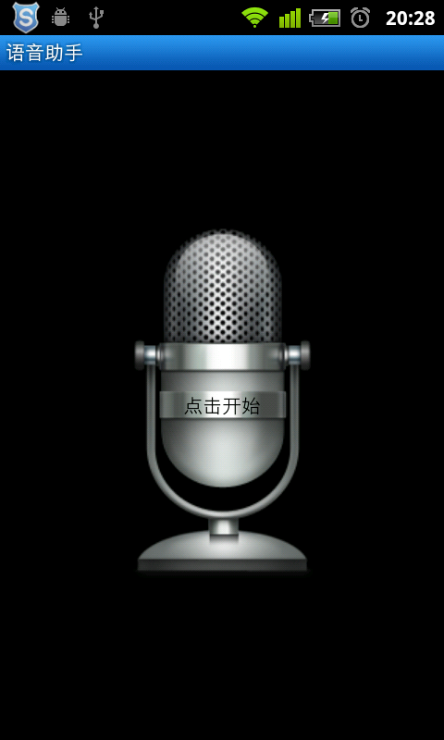

开始界面很简单，就一个话筒

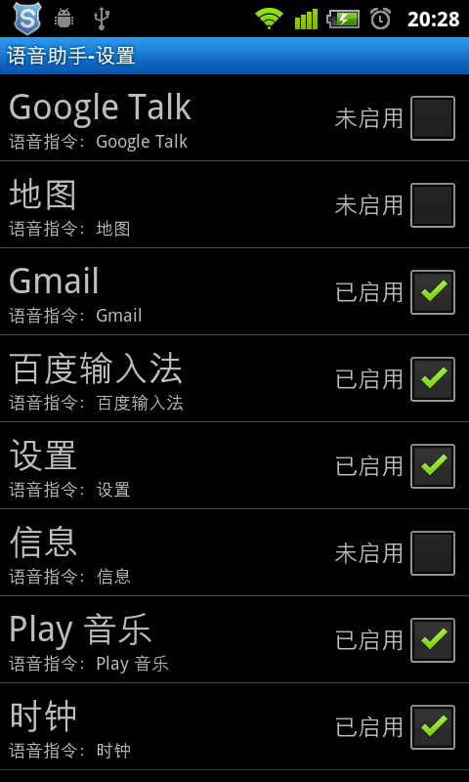

能扫描系统已经安装程序，并设置其软件名称即为默认标签，可以启用这些标签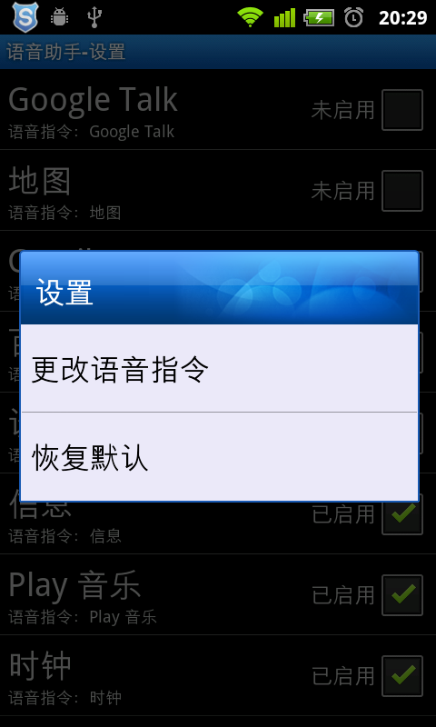

可以更改软件的语音指令，当然也可以恢复默认的指令

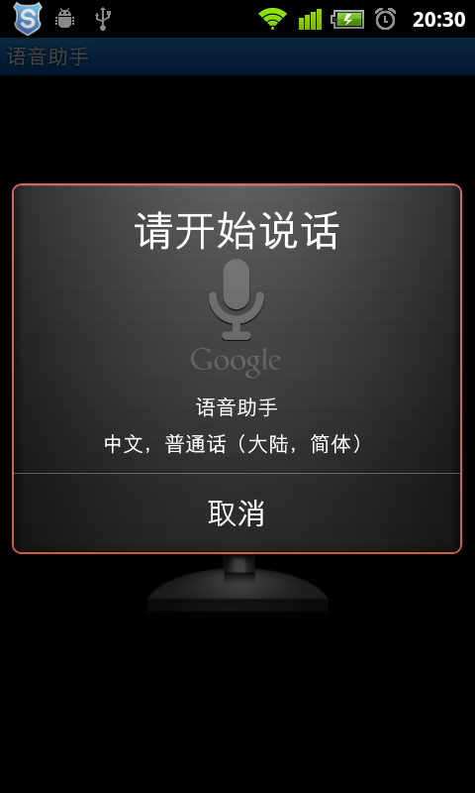

开始录音

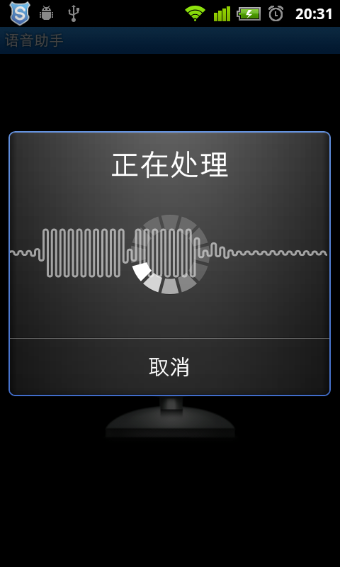

正在处理音频，用WIFI速度会快很多，但是识别率还是很低

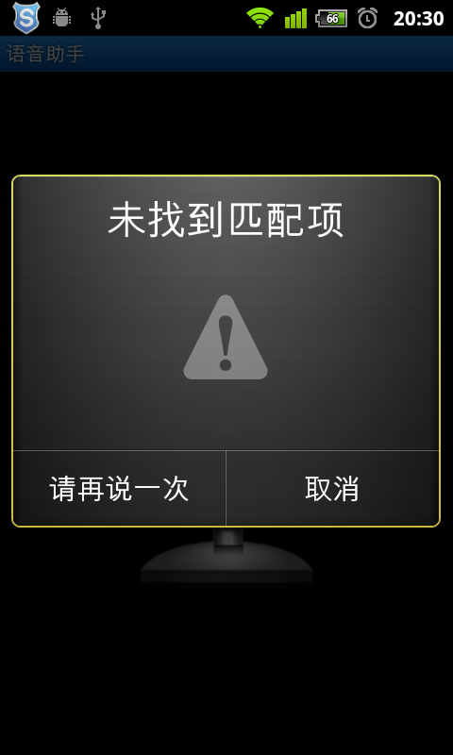

没讲话，可能就会找不到匹配项

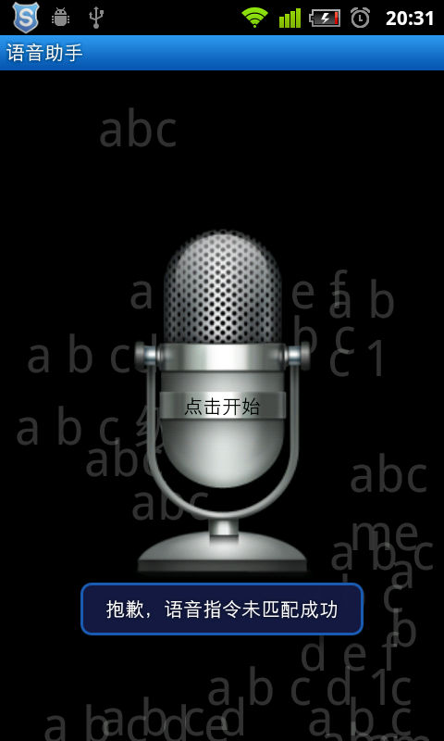

当说了，可是标签没有找到时，则可能会显示未匹配成功

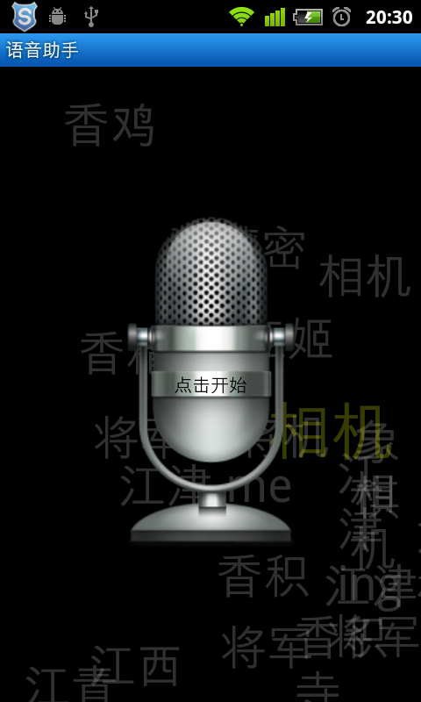

识别出来东西，则会在后面显示，看到黄色那个应该是识别出来的

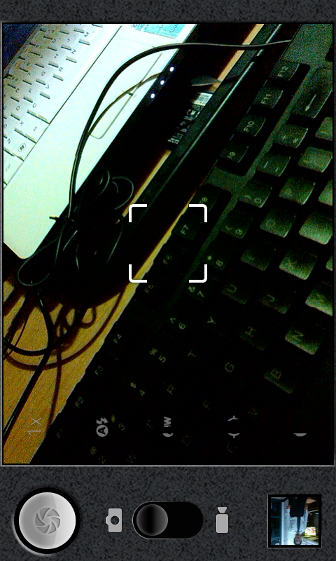

识别成功后，打开了相机功能

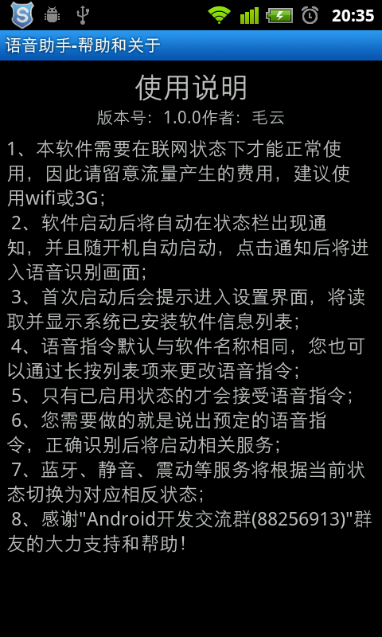

系统还有帮助界面